Budownictwo mieszkaniowe w okresie styczeń-lipiec 2022 r.
W pierwszych siedmiu miesiącach 2022 roku oddano do użytkowania więcej mieszkań niż przed rokiem. Spadła natomiast liczba mieszkań, na których budowę wydano pozwolenia lub dokonano zgłoszenia z projektem budowlanym oraz liczba mieszkań, których budowę rozpoczęto.
102,1
Dynamika liczby mieszkań
oddanych do użytkowania r/r

Mieszkania oddane do użytkowania
Deweloperzy i inwestorzy
indywidualni oddali do
użytkowania odpowiednio: 58,2% i 40,5% ogólnej liczby
mieszkań
Według wstępnych danych, w okresie styczeń- lipiec 2022 roku oddano do użytkowania 127,0 tys. mieszkań, tj. 2,1% więcej niż w roku ubiegłym. Deweloperzy przekazali do eksploatacji 73,9 tys. mieszkań – o 2,9% więcej niż w 2021 r., natomiast inwestorzy indywidualni – 51,4 tys. mieszkań, tj. 3,4% więcej. W ramach tych form budownictwa wybudowano łącznie 98,7% ogółu nowo oddanych mieszkań. W pozostałych formach budownictwa, tj. spółdzielczej, komunalnej, społecznej czynszowej i zakładowej, oddano do użytkowania łącznie 1 667 mieszkań (wobec 2 834 przed rokiem).
Powierzchnia użytkowa mieszkań oddanych wyniosła 12,1 mln m², czyli o 1,9% więcej niż przed rokiem, a przeciętna powierzchnia użytkowa 1 mieszkania osiągnęła wartość 94,9 m².

Tablica 1. Mieszkania oddane do użytkowania
Wyszczególnienie | 07 2022 |  |  | 01-07 2022
Wyszczególnienie | Liczba  mieszkań | 07 2021=100 | 06 2022=100 | Liczba  mieszkań | 01-07  2021=100
Ogółem | 17 571 | 92,7 | 96,4 | 126 982 | 102,1
Indywidualne | 6 517 | 88,3 | 94,8 | 51 411 | 103,4
Przeznaczone na  sprzedaż lub wynajem | 10 985 | 98,1 | 98,2 | 73 904 | 102,9
w tym na wynajem | 759 | 186,9 | ponad 17-krotnie więcej | 1 246 | 90,0
Spółdzielcze | - | . | . | 743 | 56,8
Komunalne | 21 | 95,5 | 43,8 | 227 | 24,5
Społeczne czynszowe | 47 | 19,3 | 335,7 | 663 | 123,5
Zakładowe | 1 | 55- krotnie mniej | 33,3 | 34 | 55,7

Mieszkania, na których budowę wydano pozwolenia lub dokonano zgłoszenia z projektem budowlanym
Od początku stycznia do końca lipca 2022 r. wydano pozwolenia lub dokonano zgłoszenia budowy 192,8 tys. mieszkań, tj. o 3,9% mniej niż w analogicznym okresie 2021 roku. Pozwolenia na budowę największej liczby mieszkań otrzymali deweloperzy (131,5 tys., wzrost o 4,1% r/r) oraz inwestorzy indywidualni (58,4 tys., spadek o 18,8%). Łącznie w ramach tych form budownictwa otrzymano pozwolenia lub dokonano zgłoszenia budowy z projektem budowlanym dla 98,5% ogółu mieszkań. W pozostałych formach budownictwa odnotowano 2 823 mieszkania, na których budowę wydano pozwolenia lub dokonano zgłoszenia z projektem budowlanym (2 354 w roku ubiegłym).
Liczba mieszkań, na których budowę wydano pozwolenia lub dokonano zgłoszenia z projektem budowlanym w okresie 01-07 2022 r. spadła o 3,9% r/r

Tablica 2. Mieszkania, na których budowę wydano pozwolenia lub dokonano zgłoszenia z projektem budowlanym
Wyszczególnienie | 07 2022 |  |  | 01-07 2022
Wyszczególnienie | Liczba  mieszkań | 07 2021=100 | 06 2022=100 | Liczba  mieszkań | 01-07  2021=100
Ogółem | 21 987 | 76,0 | 63,2 | 192 790 | 96,1
Indywidualne | 7 852 | 67,0 | 92,2 | 58 445 | 81,2
Przeznaczone na  sprzedaż lub wynajem | 14 017 | 83,1 | 54,0 | 131 522 | 104,1
Spółdzielcze | 9 | prawie 14-krotnie mniej | 17,3 | 478 | 68,8
Komunalne | 64 | 54,2 | 38,1 | 1 360 | 226,7
Społeczne czynszowe | 45 | 62,5 | 37,5 | 982 | 95,7
Zakładowe | - | . | . | 3 | 11-krotnie mniej

Mieszkania, których budowę rozpoczęto
Od początku roku do końca lipca 2022 r. rozpoczęto budowę 136,0 tys. mieszkań, tj. o 20,2% mniej niż przed rokiem. Deweloperzy rozpoczęli budowę 79,9 tys. mieszkań (o 22,1% mniej), a inwestorzy indywidualni 54,0 tys. (o 16,6% mniej). Łącznie udział tych form budownictwa wyniósł 98,5% ogólnej liczby mieszkań. W pozostałych formach budownictwa rozpoczęto budowę 2 091 mieszkań (wobec 3 028 w roku poprzednim).

Tablica 3. Mieszkania, których budowę rozpoczęto
Wyszczególnienie | 07 2022 |  |  | 01-07 2022
Wyszczególnienie | Liczba  mieszkań | 07 2021=100 | 06 2022=100 | Liczba  mieszkań | 01-07  2021=100
Ogółem | 16 277 | 63,0 | 67,8 | 135 984 | 79,8
Indywidualne | 7 571 | 72,4 | 94,3 | 53 971 | 83,4
Przeznaczone na  sprzedaż lub wynajem | 8 359 | 55,9 | 53,4 | 79 922 | 77,9
w tym na wynajem | 131 | 242,6 | ponad 13- krotnie więcej | 354 | 57,1
Spółdzielcze | 9 | 20,0 | 19,1 | 568 | 42,5
Komunalne | 79 | 26,0 | 38,0 | 605 | 127,1
Społeczne czynszowe | 236 | 737,5 | 302,6 | 863 | 82,7
Zakładowe | 23 | 54,8 | . | 55 | 32,2

Szacuje się, że na koniec lipca 2022 roku w budowie pozostawało 880,3 tys. mieszkań, tj. o 0,7% więcej niż w analogicznym miesiącu 2021 r.

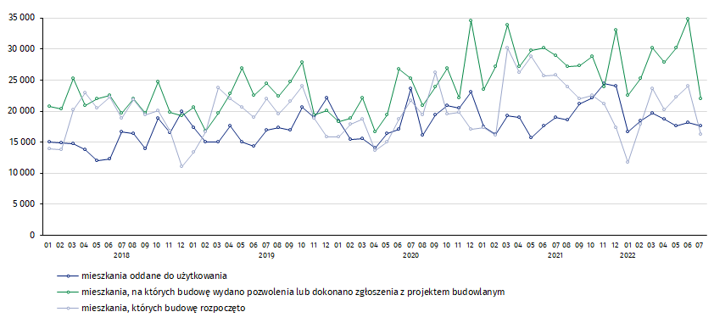
Wykres 1. Ruch budowlany w obszarze budownictwa mieszkaniowego w Polsce
W lipcu, w porównaniu do czerwca 2022 roku, spadła liczba mieszkań oddanych do użytkowania (o 3,6%), liczba mieszkań, na których budowę wydano pozwolenia lub dokonano zgłoszenia z projektem budowlanym (o 36,8 %) oraz liczba mieszkań, których budowę rozpoczęto (o 32,2%)

W okresie styczeń- lipiec 2022 r. najwyższe wartości dla mieszkań oddanych do użytkowania, mieszkań których budowę rozpoczęto oraz na których budowę wydano pozwolenia lub dokonano zgłoszenia z projektem budowlanym, odnotowano w województwie mazowieckim (odpowiednio: 22,0 tys., 24,5 tys., 35,6 tys. mieszkań). Wysokie wartości zanotowano również w województwie wielkopolskim (14,0 tys., 13,0 tys. i 18,0 tys.) i małopolskim (12,7 tys., 12,8 tys. i 16,3 tys.).

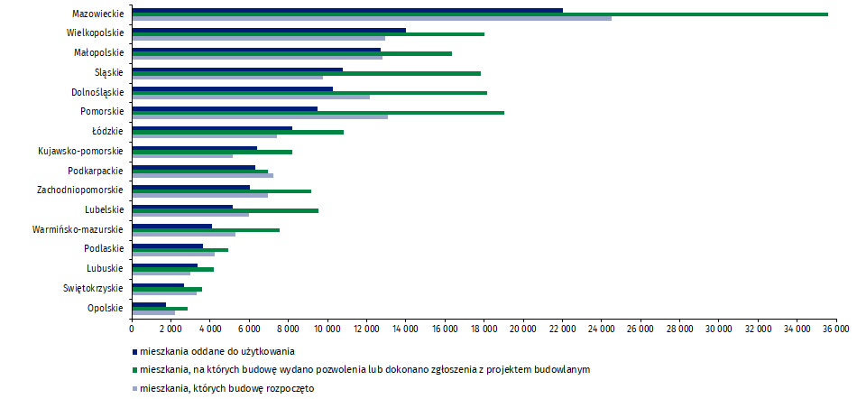
Wykres 2. Ruch budowlany w obszarze budownictwa mieszkaniowego według województw (styczeń-lipiec 2022 r.)

W przypadku cytowania danych Głównego Urzędu Statystycznego prosimy o zamieszczenie informacji: „Źródło danych GUS”, a przypadku publikowania obliczeń dokonanych na danych opublikowanych przez GUS prosimy o zamieszczenie informacji: „Opracowanie własne na podstawie danych GUS”.

Opracowanie merytoryczne:  Urząd Statystyczny w Lublinie  Dyrektor Krzysztof Markowski  Tel: 81 533 20 52 | Rozpowszechnianie:  Rzecznik Prasowy Prezesa GUS  Karolina Banaszek  Tel: 695 255 011
Wydział Współpracy z Mediami  Tel: 22 608 38 04  e-mail: obslugaprasowa@stat.gov.pl |   www.stat.gov.pl

@GUS_STAT

@GlownyUrzadStatystyczny

gus_stat

glownyurzadstatystycznygus

glownyurzadstatystyczny
Powiązane opracowania
Biuletyn Statystyczny
Sytuacja społeczno-gospodarcza kraju
Efekty działalności budowlanej
Budownictwo
Temat dostępny w bazach danych
Mieszkania, których budowę rozpoczęto - dane miesięczne narastające
Mieszkania oddane do użytkowania - dane kwartalne narastające
Bank Danych Lokalnych
Ważniejsze pojęcia dostępne w słowniku
Mieszkania, na których budowę wydano pozwolenia lub dokonano zgłoszenia z projektem budowlanym
Mieszkania, których budowę rozpoczęto
Mieszkania oddane do użytkowania

Dane meldunkowe – mogą ulec zmianie po opracowaniu sprawozdań kwartalnych.

